BAB III
ANALISA DAN PERANCANGAN

Analisa Masalah
Dari hasil pengamatan masalah yang ada dalam Dinas Kesehatan Kota Malang adalah kurangnya informasi dan pemanfaatan teknologi SIG terkait penyebaran penyakit wabah di Kota Malang. Wabah penyakit menular merupakan penyakit yang datang dan dapat menyebar kapan saja tidak mengenal waktu maupun tempat. Perlu dilakukan pencegahan sejak dini terkait penyakit wabah tersebut agar penyebarannya berkurang.
Dari masalah tersebut maka penulis merancang sebuah website yang memanfaatkan teknologi SIG dan algoritma k-means. Dengan memanfaatkan WEB GIS akan membantu dalam visualisasi data agar terlihat menarik. Sedangkan algoritma k-meansxberfungsi untukxpengelompokkan data penyakit sebelum data tersebut divisualisasikan dalam bentuk peta.

Alur dari penyelesaian masalah dapat dilihat pada diagram alir sebagai berikut :
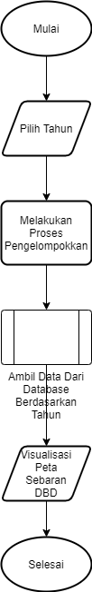
Gambar 3.1 Diagram Alir Penyelesaian Masalah
Berdasarkan gambar diatas langkah pertama yang diambil adalah memasukkan data penderita pada setiap kelurahan di Kota Malang. Setelah data penderita mendapatkan validasi dari sistem, kemudian data tersebut bisa diolah menggunakanxalgoritma k-means. K-means mengelompokkanxxdata tersebut kedalam 3 kelompok berdasarkan tingkat kerawanan. Hasil dari pengelompokkan tersebut akan ditampilkan dalam bentuk peta yang memberikan informasi terkait tingkat kerawanan di tiap kelurahan.

Analisa K-Means
Dalamxrancangx bangunx Sistemx Informasix Geografis (SIG) untuk penyebaran penyakit epidemi denganxmenggunakan k-means, data kriteria yang akan digunakan adalah jumlah penderita penyakit DBD setiap bulan dalam kurun waktu setahun. Terdapat 57 kelurahan dalam Kota Malang yang akan dijadikan dasar uji coba clustering. Data tersebut diambil dari Dinas Kesehatan Kota Malanga yang nantinya akanxmembentuk 3 kelompok yang diinterpretasikan dalam kelompok aman, sedang, dan rawan.
Berdasarkan data dari Dinas Kesehatan Kota Malang jumlah sebaran penderita penyakit DBD pada tahun 2019 adalah sebagai berikut :
Tabel 3.1 Data Penyebaran Penyakit DBD Tahun 2019
Kelurahan | Jan | Feb | Mar | Apr | Mei | Jun | Jul | Agu | Sep | Okt | Nov | Des
Klojen | 0 | 0 | 7 | 3 | 2 | 0 | 1 | 0 | 0 | 0 | 0 | 0
Samaan | 0 | 0 | 1 | 1 | 1 | 0 | 0 | 0 | 0 | 0 | 0 | 0
Rampal Celaket | 1 | 0 | 1 | 1 | 1 | 0 | 1 | 0 | 0 | 0 | 0 | 0
Kidul Dalem | 0 | 1 | 3 | 3 | 3 | 3 | 0 | 0 | 0 | 0 | 0 | 0
Sukoharjo | 0 | 4 | 0 | 0 | 1 | 0 | 2 | 0 | 0 | 0 | 0 | 0
Kasin | 0 | 1 | 1 | 0 | 4 | 1 | 0 | 0 | 0 | 0 | 0 | 0
Kauman | 0 | 2 | 1 | 2 | 1 | 1 | 0 | 0 | 0 | 0 | 0 | 0
Oro-oro Dowo | 3 | 4 | 1 | 0 | 3 | 3 | 0 | 0 | 0 | 0 | 0 | 0
Bareng | 2 | 3 | 0 | 2 | 2 | 1 | 0 | 0 | 0 | 0 | 1 | 0
Gading Kasri | 1 | 2 | 0 | 0 | 4 | 1 | 1 | 0 | 0 | 0 | 0 | 0
Penanggungan | 0 | 2 | 0 | 0 | 5 | 0 | 0 | 0 | 0 | 0 | 0 | 0
Balearjosari | 0 | 0 | 0 | 0 | 0 | 0 | 0 | 0 | 0 | 0 | 0 | 0
Arjosari | 0 | 7 | 2 | 0 | 0 | 0 | 0 | 0 | 0 | 0 | 0 | 0
Polowijen | 1 | 0 | 0 | 0 | 1 | 0 | 0 | 0 | 0 | 0 | 0 | 0
Purwodadi | 0 | 0 | 0 | 0 | 0 | 0 | 0 | 0 | 0 | 0 | 0 | 0
Pandanwangi | 4 | 5 | 1 | 2 | 6 | 0 | 0 | 0 | 0 | 0 | 0 | 0
Blimbing | 0 | 2 | 5 | 3 | 3 | 1 | 1 | 0 | 0 | 0 | 0 | 0
Purwantoro | 2 | 3 | 2 | 2 | 9 | 0 | 1 | 0 | 1 | 0 | 0 | 0
Bunulrejo | 1 | 2 | 0 | 1 | 0 | 0 | 0 | 0 | 0 | 0 | 0 | 0
Kesatrian | 1 | 0 | 0 | 0 | 0 | 0 | 0 | 0 | 0 | 0 | 0 | 0
Polehan | 0 | 0 | 1 | 2 | 1 | 1 | 1 | 0 | 0 | 0 | 0 | 0
Jodipan | 1 | 1 | 0 | 2 | 1 | 1 | 0 | 0 | 0 | 0 | 0 | 0
Kotalama | 5 | 0 | 1 | 0 | 2 | 0 | 0 | 0 | 0 | 0 | 0 | 0
Mergosono | 2 | 1 | 2 | 0 | 2 | 0 | 0 | 0 | 0 | 0 | 0 | 0
Bumiayu | 2 | 0 | 3 | 1 | 2 | 0 | 0 | 0 | 0 | 0 | 0 | 0
Wonokoyo | 2 | 0 | 0 | 0 | 0 | 0 | 0 | 0 | 0 | 0 | 0 | 0
Buring | 2 | 0 | 0 | 0 | 0 | 0 | 1 | 0 | 0 | 0 | 0 | 0
Kedung Kandang | 2 | 0 | 5 | 0 | 0 | 0 | 0 | 0 | 0 | 0 | 1 | 0
Lesanpuro | 2 | 0 | 1 | 0 | 0 | 0 | 0 | 0 | 0 | 0 | 0 | 0
Sawojajar | 1 | 0 | 0 | 3 | 2 | 2 | 0 | 0 | 0 | 0 | 0 | 0
Madyopuro | 2 | 5 | 1 | 0 | 0 | 0 | 0 | 0 | 0 | 0 | 0 | 0
Cemorokandang | 1 | 0 | 0 | 0 | 0 | 0 | 0 | 0 | 0 | 0 | 0 | 0
Arjowinangun | 3 | 5 | 0 | 4 | 8 | 0 | 1 | 0 | 0 | 0 | 0 | 0
Tlogowaru | 0 | 0 | 0 | 0 | 1 | 3 | 0 | 0 | 2 | 0 | 0 | 0
Tunggulwulung | 0 | 0 | 0 | 1 | 2 | 0 | 0 | 0 | 0 | 0 | 1 | 0
Merjosari | 3 | 1 | 3 | 1 | 1 | 1 | 1 | 0 | 0 | 0 | 1 | 0
Tlogomas | 2 | 3 | 1 | 2 | 1 | 0 | 0 | 0 | 0 | 0 | 0 | 0
Dinoyo | 2 | 6 | 1 | 0 | 2 | 0 | 0 | 0 | 0 | 0 | 0 | 0
Sumbersari | 2 | 4 | 4 | 0 | 0 | 0 | 0 | 0 | 1 | 0 | 0 | 0
Ketawang Gede | 1 | 2 | 1 | 2 | 0 | 1 | 0 | 0 | 0 | 0 | 0 | 0
Jatimulyo | 0 | 5 | 0 | 4 | 2 | 1 | 0 | 0 | 0 | 0 | 0 | 0
Tunjungsekar | 0 | 4 | 2 | 0 | 2 | 1 | 0 | 0 | 0 | 0 | 0 | 0
Mojolangu | 1 | 3 | 1 | 0 | 0 | 2 | 0 | 1 | 0 | 0 | 0 | 0
Tulusrejo | 0 | 1 | 0 | 2 | 1 | 2 | 0 | 0 | 0 | 0 | 0 | 0
Lowokwaru | 1 | 7 | 8 | 4 | 5 | 3 | 2 | 0 | 0 | 0 | 2 | 0
Tasikmadu | 1 | 1 | 0 | 0 | 0 | 0 | 0 | 0 | 0 | 0 | 0 | 0
Ciptomulyo | 0 | 3 | 0 | 1 | 0 | 2 | 0 | 0 | 0 | 0 | 0 | 0
Gadang | 0 | 1 | 0 | 2 | 0 | 0 | 0 | 0 | 0 | 0 | 0 | 0
Kebonsari | 1 | 0 | 2 | 0 | 1 | 0 | 0 | 0 | 0 | 0 | 0 | 0
Bandungrejosari | 0 | 6 | 4 | 6 | 6 | 8 | 1 | 2 | 0 | 0 | 0 | 0
Sukun | 3 | 7 | 10 | 5 | 2 | 4 | 0 | 0 | 0 | 0 | 0 | 0
Tanjungrejo | 1 | 1 | 0 | 5 | 4 | 3 | 1 | 1 | 1 | 1 | 0 | 0
Pisang Candi | 2 | 2 | 1 | 1 | 2 | 1 | 1 | 0 | 0 | 0 | 0 | 0
Bandulan | 1 | 2 | 0 | 3 | 1 | 4 | 2 | 0 | 0 | 0 | 0 | 0
Karang Besuki | 3 | 2 | 1 | 1 | 6 | 4 | 0 | 1 | 0 | 0 | 0 | 0
Mulyorejo | 0 | 0 | 2 | 2 | 2 | 1 | 0 | 0 | 0 | 0 | 0 | 0
Bakalan Krajan | 0 | 0 | 0 | 0 | 1 | 0 | 0 | 0 | 0 | 0 | 0 | 0

Berikut adalah tahap pengolahan data menggunakan algoritma k-means secara manual :
- Menentukan jumlah cluster
Dalam sistem ini cluster akan dibagi menjadi 3 berdasarkan tingkat rawannya yaitu aman, sedang, dan rawan. Untuk sementara cluster tersebut diidentifikasikan sebagai C1 untuk aman, C2 untuk sedang, dan C3 untuk rawan.

- Menentukan centroid secara acak
Dari tabel 3.1 ditentukan centroid secara acak dari jumlah penderita yaitu C1 dengan menggunakan nilai terendah dari keseluruhan data karena C1 merupakan bagian dari daerah aman, C2 menggunakan nilai rata – rata dari keseluruhan data karena C2 merupakan bagian dari daerah sedang, dan C3 menggunakan nilai tertinggi dari keseluruhan data karena C3 merupakan bagian dari daerah rawan. Hasilnya yaitu untuk C1 adalah Kelurahan Balearjosari, C2 adalah Kelurahan Arjosari, dan C3 adalah Kelurahan Bandungrejosari.
- Menentukan cluster terdekat
Untuk menghitung jarak dari objek ke cluster pada tahap ini menggunakan rumus Euclidean distance. Pada objek Kelurahan Klojen memiliki data penderita dari bulan Januari hingga Desember kemudian dihitung jaraknya dengan cluster pertama, kedua dan ketiga. Untuk menghitung Kelurahan Klojen dengan cluster pertama ialah :
Jarak dari objek ke C1 = $√((0-0)^2+(0-0)^2+(7-0)^2+(3-0)^2+(2-0)^2+(0-0)^2+(1-0)^2+(0-0)^2+(0-0)^2+(0-0)^2+(0-0)^2+(0-0)^2 )$
= 7,94
Maka jarak antara objek Kelurahan Klojen dengan C1 adalah 7,94. Selanjutnya menghitung jarak antara objek dengan cluster kedua yaitu :
Jarak antara objek ke C2 = $√((0-1)^2+(0-2)^2+(7-0)^2+(3-0)^2+(2-4)^2+(0-1)^2+(1-1)^2+(0-0)^2+(0-0)^2+(0-0)^2+(0-0)^2+(0-0)^2 )$
= 8,25
Maka jarak antara objek Kelurahan Kauman dengan C2 adalah 8,25. Selanjutnya menghitung jarak objek dengan cluster ketiga yaitu :
Jarak antara objek ke C3 = $√((0-0)^2+(0-6)^2+(7-4)^2+(3-6)^2+(2-6)^2+(0-8)^2+(1-1)^2+(0-2)^2+(0-0)^2+(0-0)^2+(0-0)^2+(0-0)^2 )$
= 11,75
Maka jarak antara objek Kelurahan Kauman dengan C3 adalah 11,75. Langkah ini dilakukan pada semua objek sehingga setiap objek akan diketahui jarak pada setiap cluster. Setelah diketahui jarak antara objek dengan setiap cluster maka untuk menentukan kelompok untuk masing – masing objek dengan memilih jarak yang terkecil. Seperti halnya objek Kelurahan Kauman memiliki jarak 7,94 dengan C1, 8,25 dengan C2 dan 11,75 dengan C3. Dari ketiga jarak tersebut 3,22 merupakan jarak terkecil, maka Kelurahan Kauman terletak pada kelompok C1. Hasil iterasi pertama dapat dilihat pada tabel 3.2
Tabel 3.2 Iterasi Pertama
Kelurahan | Jarak dengan C1 | Jarak dengan C2 | Jarak dengan C3 | Keterangan
Klojen | 7,94 | 8,25 | 11,75 | c1
Samaan | 1,73 | 4,24 | 12,81 | c1
Rampal Celaket | 2,24 | 4,00 | 12,81 | c1
Kidul Dalem | 6,08 | 5,10 | 8,60 | c2
Sukoharjo | 4,58 | 4,00 | 12,25 | c2
Kasin | 4,36 | 2,00 | 11,31 | c2
Kauman | 3,32 | 4,00 | 10,95 | c1
Oro-oro Dowo | 6,63 | 3,87 | 9,85 | c2
Bareng | 4,80 | 3,46 | 10,77 | c2
Gading Kasri | 4,80 | 0,00 | 11,22 | c2
Penanggungan | 5,39 | 2,00 | 11,75 | c2
Balearjosari | 0,00 | 4,80 | 13,89 | c1
Arjosari | 7,28 | 6,93 | 12,08 | c2
Polowijen | 1,41 | 3,87 | 13,53 | c1
Purwodadi | 0,00 | 4,80 | 13,89 | c1
Pandanwangi | 9,06 | 5,39 | 10,54 | c2
Blimbing | 7,00 | 6,00 | 9,38 | c2
Purwantoro | 10,20 | 6,08 | 10,54 | c2
Bunulrejo | 2,45 | 4,36 | 12,77 | c1
Kesatrian | 1,00 | 4,69 | 13,93 | c1
Polehan | 2,83 | 4,36 | 11,79 | c1
Jodipan | 2,83 | 3,87 | 11,70 | c1
Kotalama | 5,48 | 5,20 | 13,82 | c2
Mergosono | 3,61 | 3,46 | 12,41 | c2
Bumiayu | 4,24 | 4,58 | 12,29 | c1
Wonokoyo | 2,00 | 4,80 | 14,04 | c1
Buring | 2,24 | 4,69 | 14,00 | c1
Kedung Kandang | 5,48 | 7,00 | 13,53 | c1
Lesanpuro | 2,24 | 4,90 | 13,78 | c1
Sawojajar | 4,24 | 4,36 | 10,91 | c1
Madyopuro | 5,48 | 5,39 | 12,45 | c2
Cemorokandang | 1,00 | 4,69 | 13,93 | c1
Arjowinangun | 10,72 | 6,78 | 10,10 | c2
Tlogowaru | 3,74 | 4,80 | 12,12 | c1
Tunggulwulung | 2,45 | 3,61 | 12,77 | c1
Merjosari | 4,90 | 5,00 | 11,79 | c1
Tlogomas | 4,36 | 4,24 | 11,49 | c2
Dinoyo | 6,71 | 4,90 | 11,58 | c2
Sumbersari | 6,08 | 6,32 | 12,25 | c1
Ketawang Gede | 3,32 | 4,69 | 11,49 | c1
Jatimulyo | 6,78 | 5,57 | 9,54 | c2
Tunjungsekar | 5,00 | 3,74 | 10,68 | c2
Mojolangu | 4,00 | 4,58 | 11,36 | c1
Tulusrejo | 3,16 | 4,12 | 11,09 | c1
Lowokwaru | 13,11 | 10,72 | 7,55 | c3
Tasikmadu | 1,41 | 4,36 | 13,53 | c1
Ciptomulyo | 3,74 | 4,58 | 11,27 | c1
Gadang | 2,24 | 4,90 | 12,73 | c1
Kebonsari | 2,45 | 4,36 | 13,08 | c1
Bandungrejosari | 13,89 | 11,22 | 0,00 | c3
Sukun | 14,25 | 12,96 | 9,17 | c3
Tanjungrejo | 7,48 | 5,74 | 8,66 | c2
Pisang Candi | 4,00 | 2,65 | 11,09 | c2
Bandulan | 5,92 | 5,29 | 9,38 | c2
Karang Besuki | 8,25 | 4,58 | 8,77 | c2
Mulyorejo | 3,61 | 4,24 | 11,22 | c1
Bakalan Krajan | 1,00 | 4,00 | 13,49 | c1

- Menentukan kembali pusat cluster yang baru
Untuk menentukan kembali centroid baru adalah dengan mencari rata – rata dari setiap cluster. Pada C1 memiliki anggota sebanyak 44 kelurahan, maka hasil centroid C1 pada bulan Januari adalah sebagai berikut :
C1 = $(0+0+1+0+0+1+0+1+1+0+1+2+2+2+2+2+1+1+0+0+3+2+1+1+0+1+0+0+1+0+0)/31$
= 0,84
Selanjutnya lakukan menghitung C1 pada bulan Februari hingga Desember dengan cara yang sama, yaitu dengan menghitung rata – rata anggotanya.
Untuk menentukan centroid pada C2 dan C3 langkahnya sama dengan pencarian nilai centroid C1 hanya saja data yang digunakan merupakan data yang menjadi keanggotaannya dari masing – masing C2 dan C3.
- Alokasikan objek pada cluster terdekat dengan menggunakan centroid yang baru. Apabila objek berpindah cluster, ulangi lagi langkah 4 dengan memakai pusat cluster yang baru. Jika tidak ada objek yang berpindah maka proses clustering selesai.
Tabel 3.3 Iterasi Kedua
Kelurahan | Jarak dengan C1 | Jarak dengan C2 | Jarak dengan C3 | Keterangan
Klojen | 6,61 | 7,20 | 9,04 | c1
Samaan | 1,28 | 4,19 | 11,85 | c1
Rampal Celaket | 1,28 | 3,96 | 11,73 | c1
Kidul Dalem | 4,53 | 4,10 | 8,02 | c2
Sukoharjo | 4,18 | 3,80 | 11,21 | c2
Kasin | 3,59 | 3,07 | 10,82 | c2
Kauman | 2,02 | 2,92 | 10,08 | c1
Oro-oro Dowo | 5,28 | 3,02 | 9,09 | c2
Bareng | 3,46 | 2,05 | 9,98 | c2
Gading Kasri | 3,95 | 2,36 | 10,85 | c2
Penanggungan | 4,83 | 3,36 | 11,39 | c2
Balearjosari | 1,96 | 5,08 | 13,06 | c1
Arjosari | 6,57 | 5,64 | 10,05 | c2
Polowijen | 1,68 | 4,30 | 12,70 | c1
Purwodadi | 1,96 | 5,08 | 13,06 | c1
Pandanwangi | 7,66 | 4,46 | 9,42 | c2
Blimbing | 5,37 | 4,65 | 7,19 | c2
Purwantoro | 8,94 | 6,18 | 10,00 | c2
Bunulrejo | 1,93 | 3,71 | 11,72 | c1
Kesatrian | 1,78 | 4,87 | 13,00 | c1
Polehan | 1,86 | 4,10 | 11,11 | c1
Jodipan | 1,70 | 3,28 | 11,14 | c1
Kotalama | 4,54 | 5,09 | 12,46 | c1
Mergosono | 2,28 | 3,12 | 10,88 | c1
Bumiayu | 2,77 | 3,98 | 10,58 | c1
Wonokoyo | 2,12 | 4,87 | 13,01 | c1
Buring | 2,28 | 4,88 | 12,97 | c1
Kedung Kandang | 4,43 | 6,22 | 10,98 | c1
Lesanpuro | 1,84 | 4,75 | 12,48 | c1
Sawojajar | 3,17 | 3,96 | 10,89 | c1
Madyopuro | 4,65 | 4,13 | 10,68 | c2
Cemorokandang | 1,78 | 4,87 | 13,00 | c1
Arjowinangun | 9,43 | 6,26 | 9,98 | c2
Tlogowaru | 3,58 | 5,19 | 12,08 | c1
Tunggulwulung | 2,28 | 4,05 | 12,17 | c1
Merjosari | 3,22 | 4,00 | 9,87 | c1
Tlogomas | 2,91 | 2,54 | 10,05 | c2
Dinoyo | 5,70 | 3,67 | 9,92 | c2
Sumbersari | 4,83 | 4,85 | 9,50 | c1
Ketawang Gede | 1,94 | 3,43 | 10,38 | c1
Jatimulyo | 5,68 | 3,95 | 9,09 | c2
Tunjungsekar | 3,92 | 2,74 | 9,26 | c2
Mojolangu | 3,12 | 3,74 | 10,39 | c1
Tulusrejo | 2,34 | 3,70 | 10,89 | c1
Lowokwaru | 11,38 | 9,17 | 3,06 | c3
Tasikmadu | 1,68 | 4,32 | 12,52 | c1
Ciptomulyo | 3,14 | 3,82 | 10,71 | c1
Gadang | 2,01 | 4,37 | 11,93 | c1
Kebonsari | 1,60 | 4,26 | 11,66 | c1
Bandungrejosari | 12,35 | 10,07 | 5,32 | c3
Sukun | 12,46 | 10,98 | 4,28 | c3
Tanjungrejo | 6,23 | 5,11 | 9,63 | c2
Pisang Candi | 2,41 | 1,76 | 10,03 | c2
Bandulan | 4,78 | 4,57 | 9,68 | c2
Karang Besuki | 6,90 | 4,63 | 9,27 | c2
Mulyorejo | 2,30 | 3,78 | 10,34 | c1
Bakalan Krajan | 1,87 | 4,53 | 12,77 | c1

Pada iterasi kedua yang ditunjukkan pada Tabel 3.3, terdapat perpindahan objek dari cluster yang bergerak, yaitu pada Kelurahan Kotalama dan Kelurahan Mergosono. Sehingga dilakukan perulangan pada langkah keempat yaitu iterasi ketiga pada tabel 3.4.
Tabel 3.4 Iterasi Ketiga
Kelurahan | Jarak dengan C1 | Jarak dengan C2 | Jarak dengan C3 | Keterangan
Klojen | 6,61 | 7,30 | 9,04 | c1
Samaan | 1,36 | 4,41 | 11,85 | c1
Rampal Celaket | 1,24 | 4,22 | 11,73 | c1
Kidul Dalem | 4,56 | 4,09 | 8,02 | c2
Sukoharjo | 4,21 | 3,79 | 11,21 | c2
Kasin | 3,55 | 3,19 | 10,82 | c2
Kauman | 2,13 | 2,99 | 10,08 | c1
Oro-oro Dowo | 5,20 | 3,06 | 9,09 | c2
Bareng | 3,42 | 2,13 | 9,98 | c2
Gading Kasri | 3,89 | 2,47 | 10,85 | c2
Penanggungan | 4,79 | 3,39 | 11,39 | c2
Balearjosari | 2,05 | 5,29 | 13,06 | c1
Arjosari | 6,59 | 5,55 | 10,05 | c2
Polowijen | 1,63 | 4,57 | 12,70 | c1
Purwodadi | 2,05 | 5,29 | 13,06 | c1
Pandanwangi | 7,55 | 4,41 | 9,42 | c2
Blimbing | 5,37 | 4,65 | 7,19 | c2
Purwantoro | 8,86 | 6,11 | 10,00 | c2
Bunulrejo | 1,97 | 3,90 | 11,72 | c1
Kesatrian | 1,78 | 5,13 | 13,00 | c1
Polehan | 1,97 | 4,26 | 11,11 | c1
Jodipan | 1,74 | 3,46 | 11,14 | c1
Kotalama | 4,36 | 5,45 | 12,46 | c1
Mergosono | 2,11 | 3,46 | 10,88 | c1
Bumiayu | 2,64 | 4,29 | 10,58 | c1
Wonokoyo | 2,05 | 5,17 | 13,01 | c1
Buring | 2,21 | 5,17 | 12,97 | c1
Kedung Kandang | 4,37 | 6,49 | 10,98 | c1
Lesanpuro | 1,73 | 5,06 | 12,48 | c1
Sawojajar | 3,19 | 4,09 | 10,89 | c1
Madyopuro | 4,62 | 4,21 | 10,68 | c2
Cemorokandang | 1,78 | 5,13 | 13,00 | c1
Arjowinangun | 9,36 | 6,10 | 9,98 | c2
Tlogowaru | 3,64 | 5,32 | 12,08 | c1
Tunggulwulung | 2,31 | 4,24 | 12,17 | c1
Merjosari | 3,10 | 4,28 | 9,87 | c1
Tlogomas | 2,87 | 2,71 | 10,05 | c2
Dinoyo | 5,65 | 3,64 | 9,92 | c2
Sumbersari | 4,79 | 4,98 | 9,50 | c1
Ketawang Gede | 2,01 | 3,57 | 10,38 | c1
Jatimulyo | 5,74 | 3,71 | 9,09 | c2
Tunjungsekar | 3,93 | 2,71 | 9,26 | c2
Mojolangu | 3,14 | 3,85 | 10,39 | c1
Tulusrejo | 2,45 | 3,78 | 10,89 | c1
Lowokwaru | 11,37 | 9,00 | 3,06 | c3
Tasikmadu | 1,69 | 4,56 | 12,52 | c1
Ciptomulyo | 3,24 | 3,83 | 10,71 | c1
Gadang | 2,14 | 4,51 | 11,93 | c1
Kebonsari | 1,52 | 4,55 | 11,66 | c1
Bandungrejosari | 12,36 | 9,82 | 5,32 | c3
Sukun | 12,44 | 10,90 | 4,28 | c3
Tanjungrejo | 6,24 | 5,04 | 9,63 | c2
Pisang Candi | 2,31 | 2,06 | 10,03 | c2
Bandulan | 4,83 | 4,53 | 9,68 | c2
Karang Besuki | 6,81 | 4,64 | 9,27 | c2
Mulyorejo | 2,34 | 3,94 | 10,34 | c1
Bakalan Krajan | 1,92 | 4,75 | 12,77 | c1

Pada iterasi ketiga yang ditunjukkan pada Tabel 3.4, tidak ada objek yang bergerak, sehingga iterasi berhenti. Hasil akhir perhitungan k-means pada tahun 2019 terdapat pada Tabel 3.4 yang merupakan hasil dari iterasi ketiga.

Use Case Diagram
Use case dibawah ini menjelaskan fungsionalitas dari sistem penyebaran penyakit di Kota Malang.
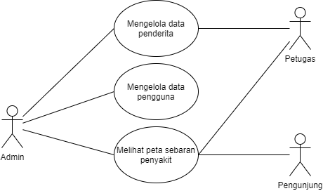
Gambar 3.2 Use Case Diagram
Pada gambar diatas terdapat 3 pengguna yaitu, admin, kelurahan, dan pengunjung yang dapat mengakses sistem penyebaran penyakit. Pada gambar diatas dijelaskan juga bahwa admin dapat mengakses semua yang ada pada sistem. Sedangkan petugas bisa mengakses data penderita serta melihat peta sebarannya. Pengunjung hanya bisa mengakses peta sebarannya.

Activity Diagram
Diagram aktivitas menggambarkan aliran fungsional suatu sistem. Activity diagram pada sistem ini, yaitu sebagai berikut :
- Activity diagram kelola petugas
Activity diagram kelola petugas dilakukan oleh admin dengan melakukan login terlebih dahulu kemudian memilih menu data petugas pada halaman utama. Jika sudah login dan belum logout maka lanjutkan dengan memilihmenu kelola data petugas. Admin bisa melakukan tambah, ubah, hapus dan cari data petugas.
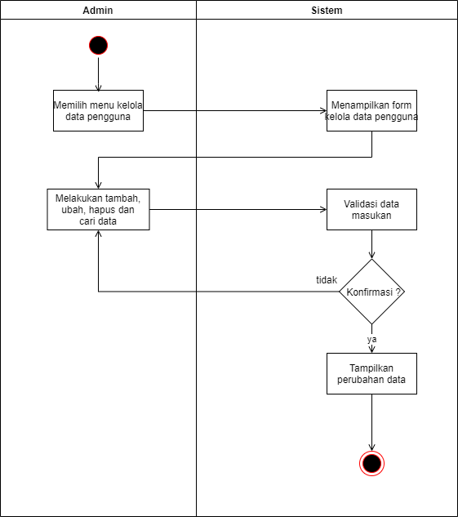
Gambar 3.3 Activity Diagram Kelola Data Petugas

- Activity diagram kelola data penderita
Activity diagram kelola data penderita dapat diakses oleh admin melalui website dan petugas melalui aplikasi android.
- Admin
Yang pertama kali dilakukan adalah admin melakukan login terlebih dahulu, namun bila sudah login dan belum logout maka lanjutkan ke langkah berikutnya. Kemudian pilih menu kelola data penderita pada halaman utama. Admin bisa melakukan tambah, ubah, hapus dan cari data penderita.
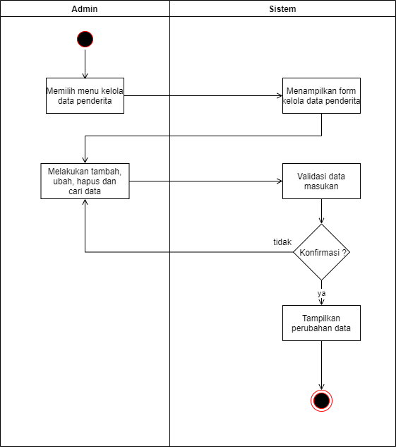
Gambar 3.4 Activity Diagram Kelola Data Penderita (Admin)

- Petugas
Langkah pertama adalah petugas melakukan login, jika sudah login dan belum logout maka lanjutkan ke langkah berikutnya. Selanjutnya adalah petugas bisa memilih tambah data penderita atau mengubah data penderita yang sudah dimasukkan. Selain itu petugas juga bisa mengurutkan dan menyaring data yang telah masuk.
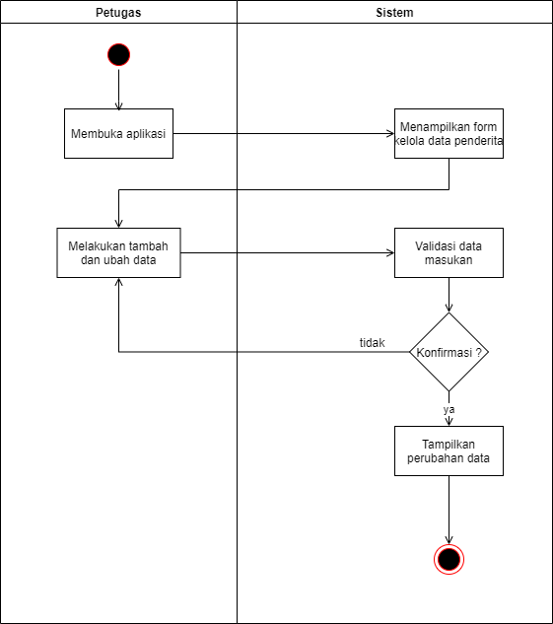
Gambar 3.5 Activity Diagram Kelola Data Penderita (Petugas)

- Activity diagram melihat peta sebaran penyakit
Activity diagram melihat peta sebaran penyakit dapat dilakukan oleh semua orang tanpa harus login terlebih dahulu.
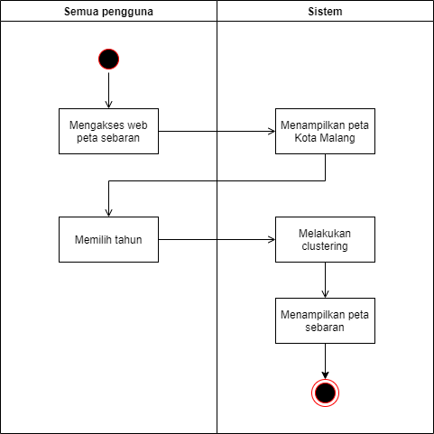
Gambar 3.6 Activity Diagram Melihat Peta Sebaran Penyakit

Sequence Diagram
Sequence diagram digunakan untuk memberikan rangkaian pesan antar objek pada aktivitas tertentu yang selanjutnya akan di jalankan oleh sistem. Pada sistem ini terdapat 7 sequence diagram, yaitu sebagai berikut :

- Sequence diagram mengelola data penderita
Untuk mengelola data penderita bagi admin dapat memilih menu data penderita, dalam data penderita terdapat tombol tambah, edit dan hapus. Sistem juga menampilkan data penderita yang ada di Kota Malang. Sequence diagram pada mengelola data penderita dapat dilihat pada gambar 3.7.
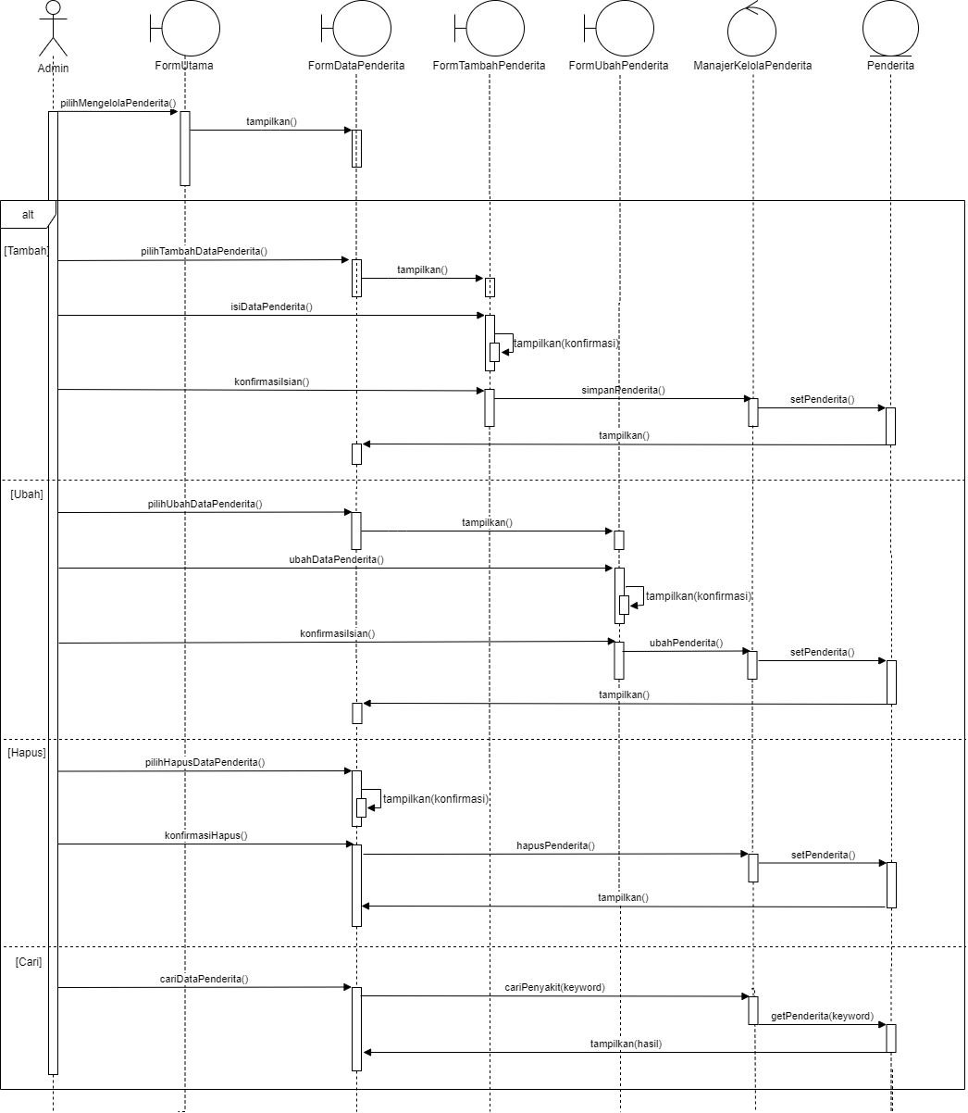
Gambar 3.7 Sequence Diagram Data Penderita (Admin)

Sedangkan petugas bisa mengaksesnya lewat aplikasi android, namun petugas tidak bisa menghapus data penderita. Sequence diagram pada mengelola data penderita oleh petugas dapat dilihat pada gambar 3.8.
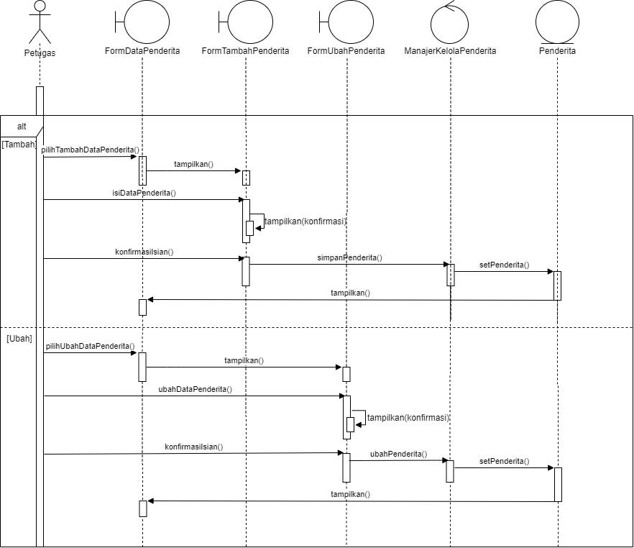
Gambar 3.8 Sequence Diagram Data Penderita (Petugas)

- Sequence diagram data petugas
Untuk menampilkan data petugas dapat memilih menu data petugas, dalam data petugas terdapat tombol tambah, edit dan hapus. Data petugas berisi semua petugas di setiap kelurahan di Kota Malang. Sequence diagram mengelola data petugas dapat dilihat pada gambar 3.9.
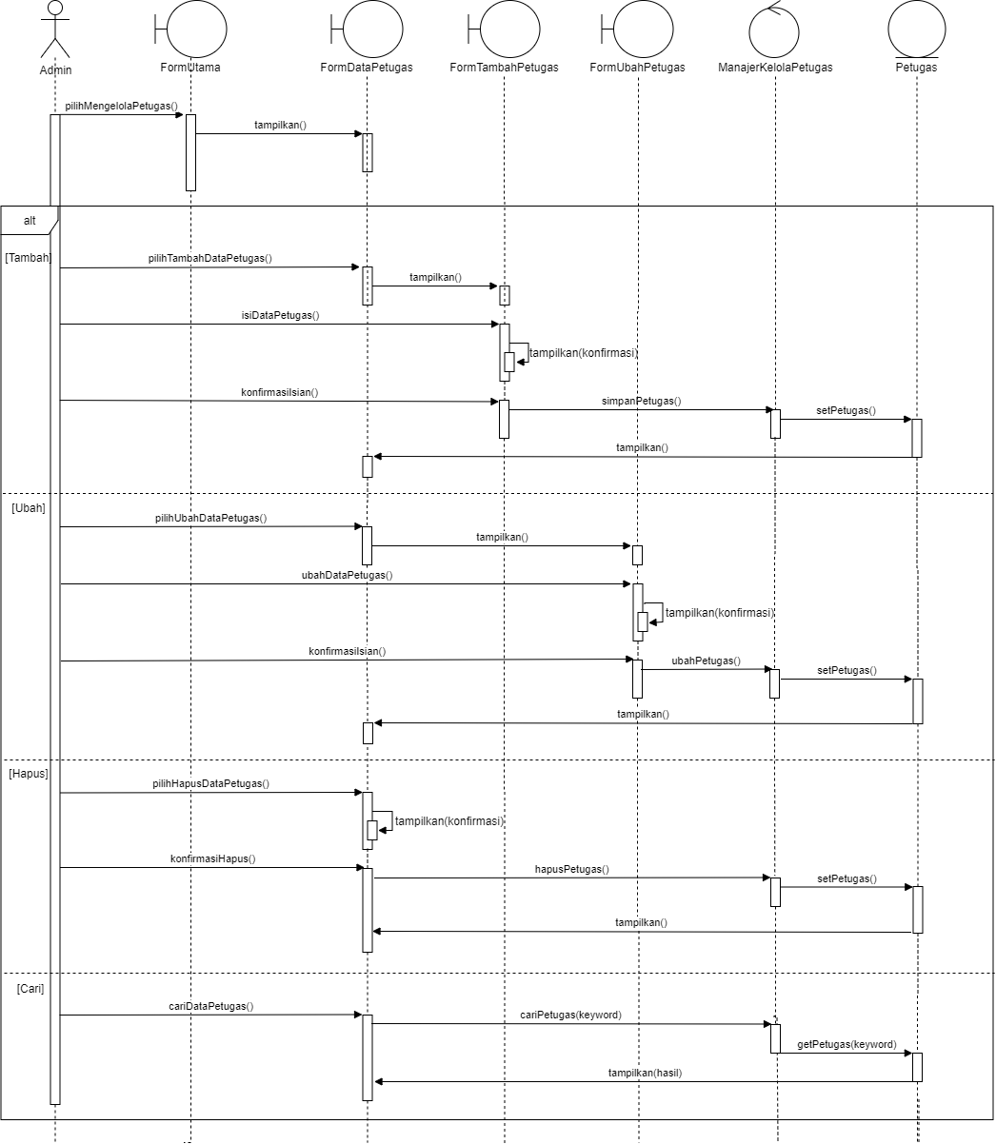
Gambar 3.9 Sequence Diagram Data Petugas
- Sequence diagram lihat peta penyebaran
Penyebaran data penyakit selain dapat dilihat oleh pengunjung atau masyarakat luas dapat dilihat pula oleh admin dan pihak Dinas Kesehatan Kota Malang karena tidak harus melakukan login. Sequence diagram untuk mengakses peta penyebaran penyakit dapat dilihat pada gambar 3.10.
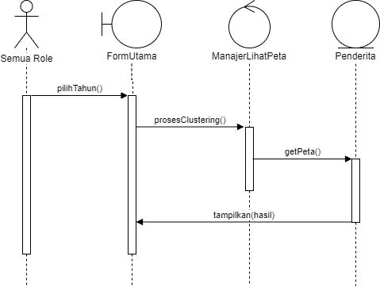
Gambar 3.10 Sequence Diagram Peta Penyebaran

Class Diagram
Class Diagram menggambarkan struktur dan deskripsi class, package, dan objek serta hubungan satu sama lain. Class diagram dari sistem dapat dilihat pada gambar 3.11.
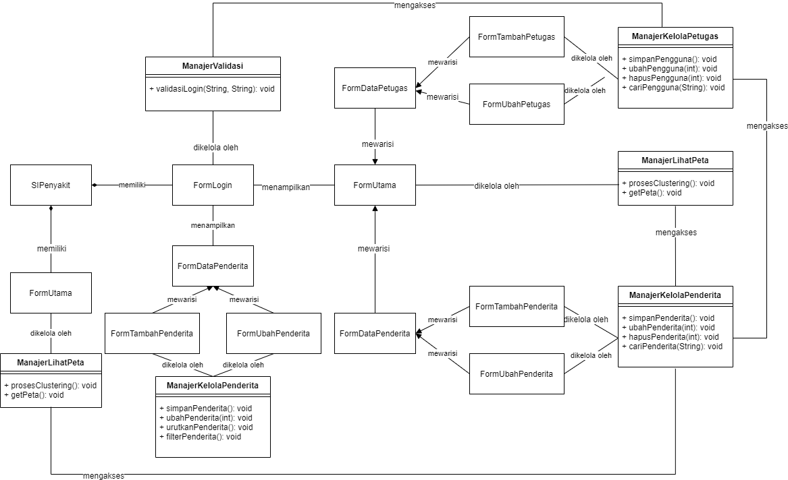
Gambar 3.11 Class Diagram

Rancangan Database
Rancangan database (basis data) untuk menentukan isi dan pengaturan data yang dibutuhkan adalah sebagai berikut :
- Tabel penyakit
Tabel penyakit digunakan untuk menyimpan data wabah penyakit yang pernah terjadi di Kota Malang.
Tabel 3.5 Tabel Data Penyakit
Atribut | Tipe data | Length | Keterangan
Id | int | 8 | Primary key, auto increment
nama_penyakit | varchar | 50 | Not null
- Tabel petugas
Tabel petugas digunakan untuk menyimpan data petugas yang mana berisi data admin dan data petugas kelurahan yang mengisi data penderita.
Tabel 3.6 Tabel Data Petugas
Atribut | Tipe data | Length | Keterangan
id | int | 8 | Primary key, auto increment
nama_pengguna | varchar | 50 | Not null
alamat | varchar | 50 | Not null
id_kelurahan | int | 8 | Foreign key
email | varchar | 30 | Not null
no_telp | varchar | 15 | Not null
username | varchar | 15 | Not null
password | varchar | 20 | Not null
level | enum | 10 | Not null
- Tabel kecamatan
Tabel kecamatan digunakan untuk menyimpan data kecamatan yang ada di Kota Malang.
Tabel 3.7 Tabel Data Kecamatan
Atribut | Tipe data | Length | Keterangan
id | int | 8 | Primary key, auto increment
nama_kecamatan | varchar | 15 | Not null
- Tabel kelurahan
Tabel kelurahan digunakan untuk menyimpan data kelurahan di Kota Malang beserta longitude dan latitudenya.
Tabel 3.8 Tabel Data Kelurahan
Atribut | Tipe data | Length | Keterangan
id | int | 8 | Primary key, auto increment
nama_kelurahan | varchar | 20 | Not null
id_kecamatan | int | 8 | Foreign key
longitude | varchar | 20 | Not null
latitude | varchar | 20 | Not null
- Tabel penderita
Tabel penderita digunakan untuk menyimpan data penderita serta melakukan perhitungan untuk tingkat kerawanan terhadap wabah penyakit di Kota Malang, data diakumulasikan perbulan.
Tabel 3.9 Tabel Data Penderita
Atribut | Tipe data | Length | Keterangan
id | int | 8 | Primary key
id_penyakit | int | 8 | Foreign key
id_pengguna | int | 8 | Foreign key
nama_penderita | varchar | 40 | Not null
alamat | varchar | 50 | Not null
id_kelurahan | int | 8 | Foreign key
rt | varchar | 5 | Not null
rw | varchar | 5 | Not null
tgl_kejadian | date |  | Not null
Dari rancangan database diatas maka bentuk relasinya dapat digambarkan sebagai berikut :
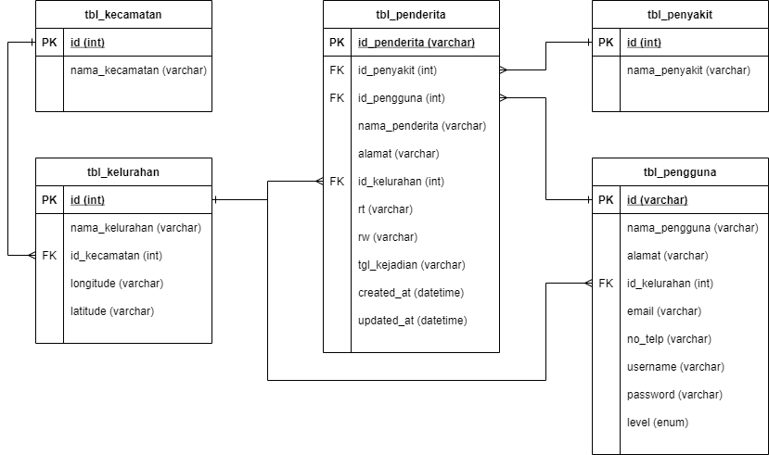
Gambar 3.12 Hubungan Antar Tabel

Desain Antarmuka Pengguna
Desain antarmuka pengguna dilakukan untuk merancang bentuk sistem yang akan dibuat sesuai dengan analisis kebutuhan. Antarmuka pengguna yang akan dirancang untuk sistem ini adalah sebagai berikut.

Halaman Pengunjung
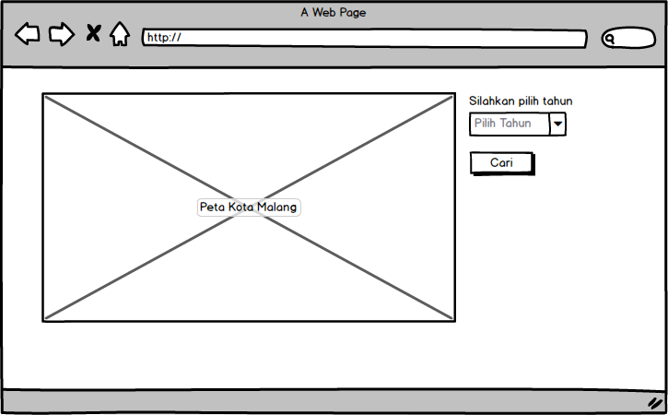
Gambar 3.13 Halaman Pengunjung

Halaman Login (Website)
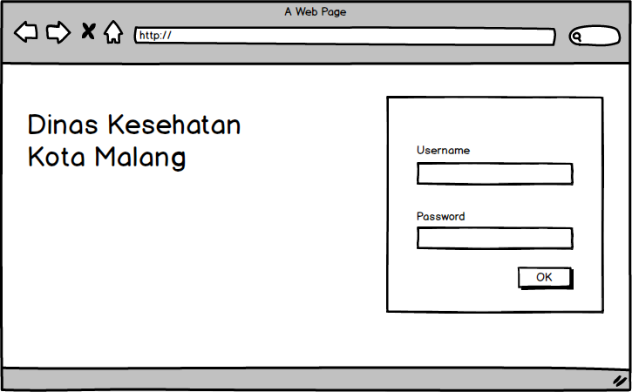
Gambar 3.14 Halaman Login (Website)

Halaman Utama (Website)
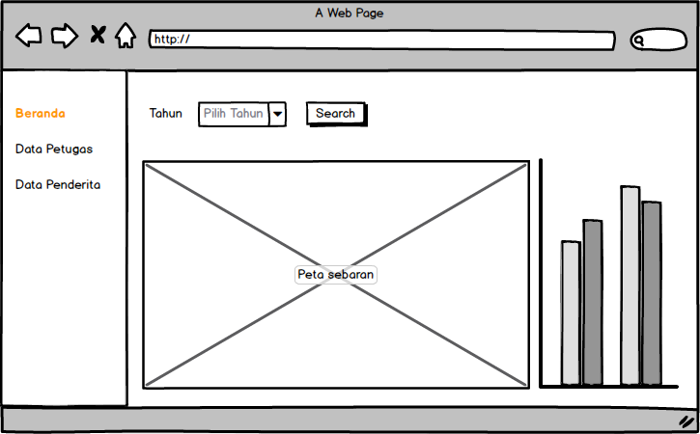
Gambar 3.15 Halaman Utama (Website)

Halaman Data Petugas
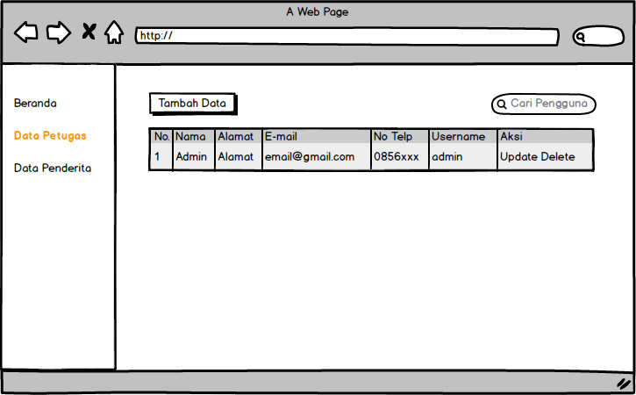
Gambar 3.16 Halaman Data Petugas

Halaman Input Data Petugas
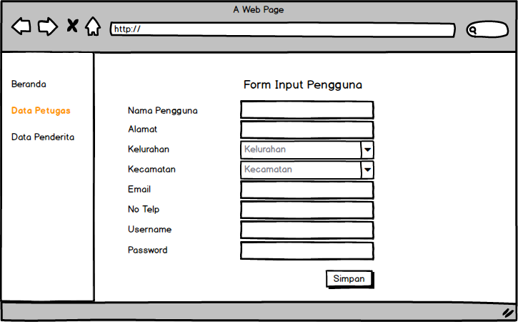
Gambar 3.17 Halaman Input Data Petugas

Halaman Data Penderita (Website)
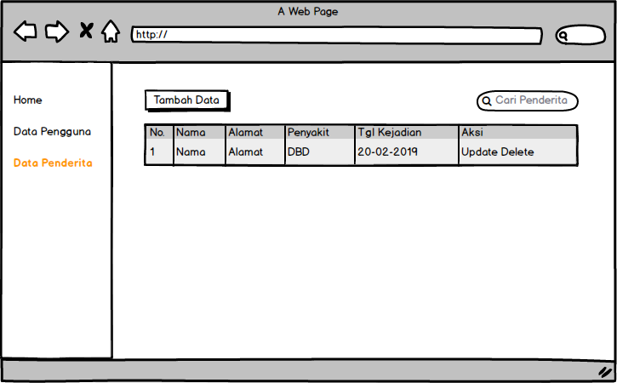
Gambar 3.18 Halaman Data Penderita (Website)

Halaman Input Data Penderita (Website)
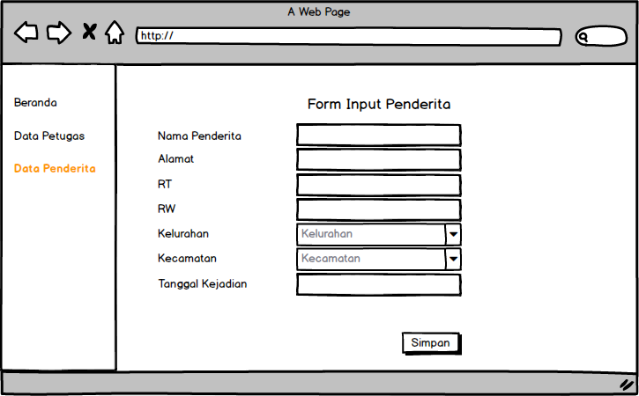
Gambar 3.19 Halaman Input Data Penderita (Website)

Halaman Login (Android)
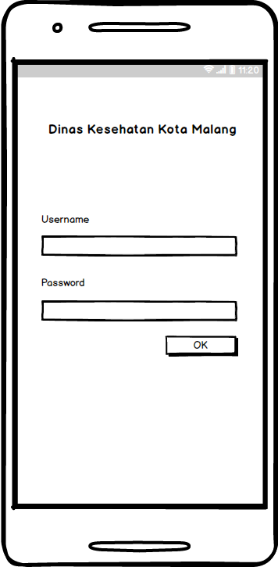
Gambar 3.20 Halaman Login (Android)

Halaman Utama (Android)
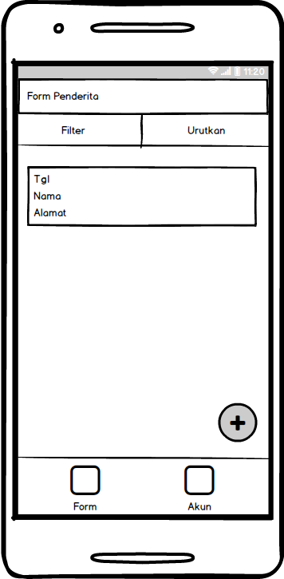
Gambar 3.21 Halaman Utama (Android)

Halaman Input Data Penderita (Android)
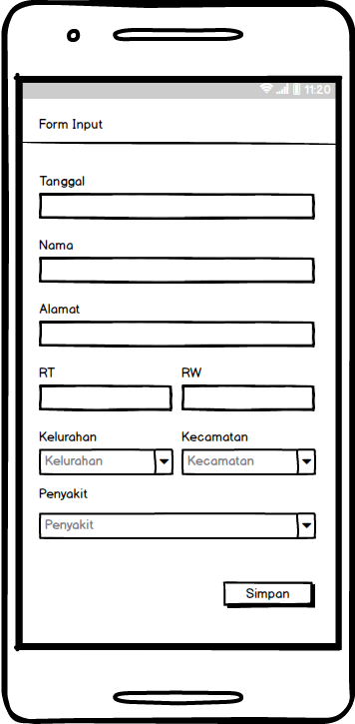
Gambar 3.22 Halaman Input Data Penderita (Android)

